Załącznik mapowy
do Zarządzenia nr 0050/421/22
Prezydenta Miasta Tychy
z dnia 24 listopada 2022 r.
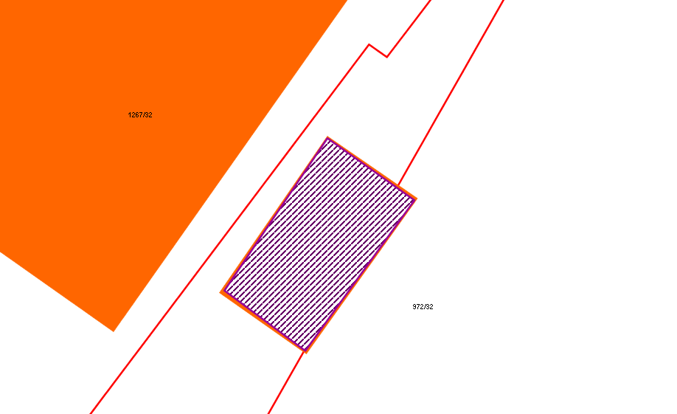

LEGENDA
Teren do dzierżawy
na cel handlowy i usługowy pod istniejący kiosk:
- działka 1423/32 pow. 7,5 m²
- działka 972/32 pow. 1,0 m²

